GameRID – VTC Online

- Mục đích, hướng phát triển của sản phẩm
- Phát triển ứng dụng GameRID dành cho game thủ
- Mục tiêu nhắm đến: Tạo cho game thủ một trang mạng xã hội, theo dõi các tin tức về game, giao lưu nói chuyện với nhau, live stream, nạp thẻ game ...
- Các chức năng cơ bản:
  - Signin, signup: cho phép đăng kí, đăng nhập thông qua các mạng xã hội khác (facebook, gmail, g+, zing, twitter...) hoặc thông qua các tài khoản của gamer trên VTC
  - New feed: chứa các thông tin về game (tin tức, sự kiện...) hoặc các hoạt động của bạn bè, các bài viết, chia sẻ ….
  - Chat: Cho phép chat 1-1, chat group, tin nhắn hệ thống, danh sách bạn bè...
  - Notification: Thông báo các sự kiện dành cho người dùng (bạn bè tương tác, các event liên quan đến những game mà người dùng follow...)
  - Cashin: Cho phép người dùng nạp tiền vào game, nạp scoins
  - Settings: Chứa cấu hình app, profile, danh sách các game mà người dùng follow...

- Thiết kế tổng quan

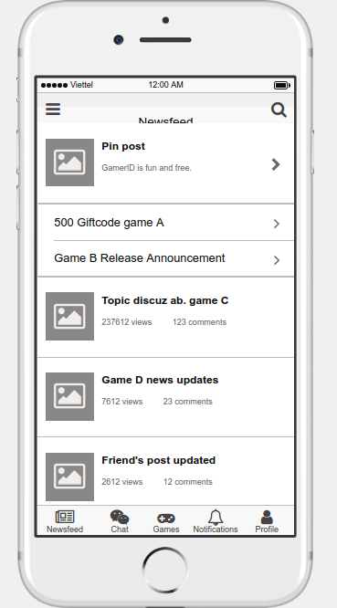
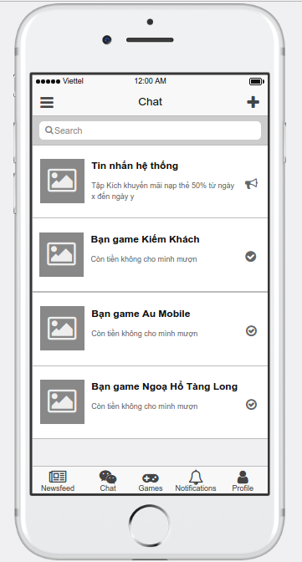

- Lộ trình phát triển sản phẩm, các function đi kèm (dự kiến)

Function | Thời gian | Mục tiêu hoàn thành | Ghi chú
Signin | 06/03 to 10/03 | Cho phép người dùng đăng nhập được vào ứng dụng và có kết nối đến những tài khoản VTC
Signup | 06/03 to 10/03 | Cho phép người dùng đăng kí tài khoản mới.
Chat | 06/03 to ? | Tích hợp third-party cho phép chat 1-1, chat group và nhận tin nhắn từ hệ thống
New feed | 13/03 to ? | Hiển thị thông tin về game(game của VTC), event, tương tác của bạn bè. Dữ liệu lấy từ VTC
Notification | ? | Tích hợp firebase để nhận notification từ server
Settings | ? | Cài đặt cấu hình app, follow game, profile
Cashin | ? | Kết nối đến VTC cho phép nạp scoins

- Mô hình kết nối client - server của sản phẩm
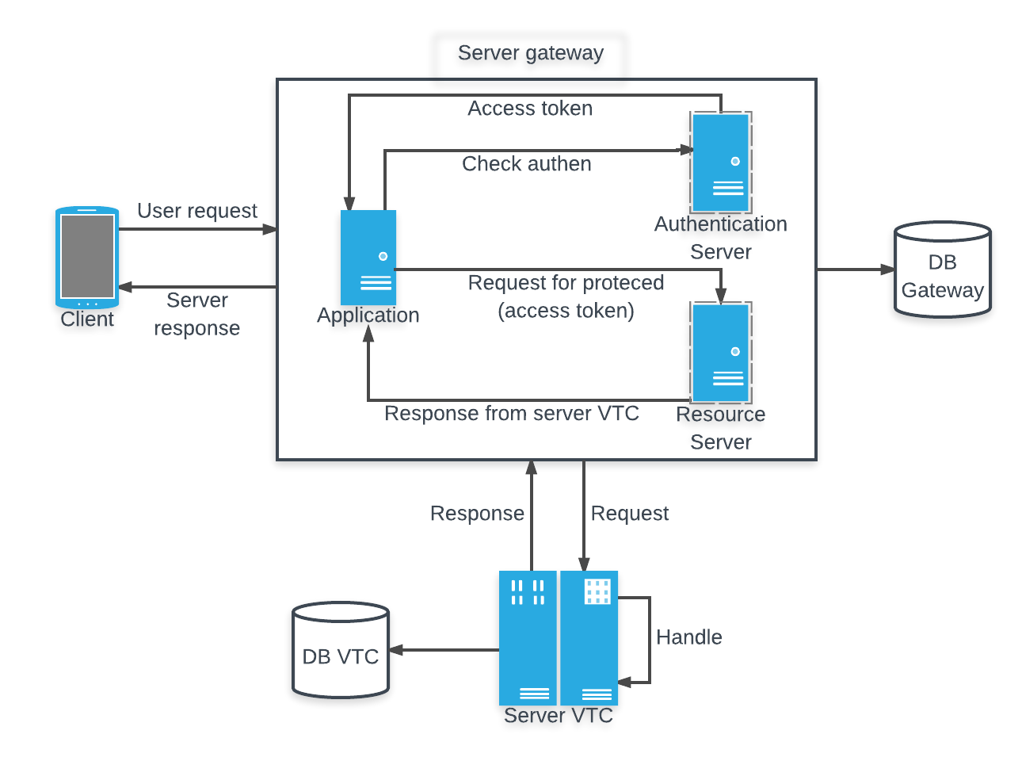

- Công nghệ sử dụng & phương thức bảo mật
- Server:
  - Ngôn ngữ lập trình: Java
  - Framework: Spring
  - Database: MySQL, MongoDB
  - ORM: Hibernate
  - Security: Spring Security, Oauth2, Encrypt/Decrypt data, Amazon signature.
- Client:
  - Ngôn ngữ: Android/IOS
  - Third party: GCM/FCM
- Phương thức bảo mật:
  - Protocol: HTTPS
  - Encrypt/decrypt: Sử dụng thuật toán mã hóa bất đối xứng (public key && private key).
  - Signature: Sử dụng thuật toán signature của amazon
  - Authentication: Sử dụng access token, Api-key/Api-secret

- Scenario
  - Signin
- GameRID cho phép người dùng Signin bằng 1 trong 3 cách: Signin với SSO (Facebook, Google), Signin bằng tài khoản VTC/Scoin, Signin bằng tài khoản GameRID.
    - Signin by SSO
- Client chọn login with Facebook(Google).
- Ứng dụng kết nối với tài khoản Facebook(Google) và thực hiện Signin.
- Nếu Signin thành công, ứng dụng sẽ gửi ngầm thông tin tài khoản đã đăng nhập lên cho GameRID_Server.
- GameRID_Server lưu lại thông tin người dùng.
    - Signin by VTC/Scoin
- Client chọn login with VTC/Scoin
- Ứng dụng sẽ mở giao diện login bằng VTC/Scoin (Sử dụng SDK do VTC-Mobile cung cấp).
- Nếu Signin thành công, ứng dụng sẽ gửi ngầm thông tin tài khoản đã đăng nhập lên cho GameRID_Server.
- GameRID_Server lưu lại thông tin người dùng.
    - Signin by GameRID
- Client nhập username/password. Ấn Signin
- Ứng dụng gửi request login đến GameRID_Server
- GameRID_Server validate, check user trong DB
- GameRID_Server trả lại message cho ứng dụng (kèm access token nếu Signin success)

- Sequence diagram
  - Signin
